LPT26x-HSF-4MB-Hilink_V15.2.0.304_2.1.22_20260313
上报平台版本号：15.2.0.304_2.1.22（此仅为默认值，可根据实际项目需求，修改为客户应用版本信息）
Hilink SDK版本：15.1.1.330
海思SDK版本：1.10.103
汉枫SDK应用版本：15.2.0.304_2.1.22
- 更新hilink sdk版本到15.1.1.330，SDK放开boottime限制。
- 更改MODULE_MODEL为”HFLPT262”，解决330版本hilink main启动问题

-------------------------------------------------------------
LPT26x-HSF-4MB-Hilink_V15.2.0.303_2.1.21_20260105
上报平台版本号：15.2.0.303_2.1.21（此仅为默认值，可根据实际项目需求，修改为客户应用版本信息）
Hilink SDK版本：15.1.1.325
海思SDK版本：1.10.103
汉枫SDK应用版本：15.2.0.303_2.1.21
- 解决配网完成后重启 靠近发现回连广播1min未切常态广播问题
- 解决近场绑定，靠近发现回连广播时间不足1min问题
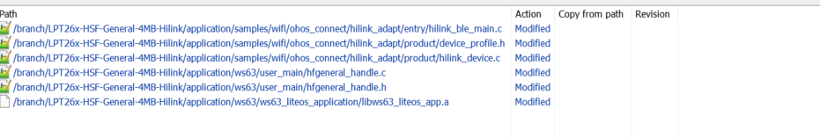
- 更新hilink sdk到15.1.1.325版本，解决设备从靠近发现广播切换到常态广播，是先关闭靠近发现广播，再打开常态广播。关广播到开广播之间间隔时间太短，导致概率开启广播失败问题
- 增加AT+NDBGL设置内存打印时间指令
设置：AT+NDBGL=X,X,X,[time]<CR><LF> //默认使能log后且不带time参数按当前10秒打印RAM，可选5~100(代表500ms~10000ms打印)
例: AT+NDBGL=2,1,0,10\r\n // 内存打印周期为1秒
查询: AT+NDBGL<CR><LF>
- 更新射频参数
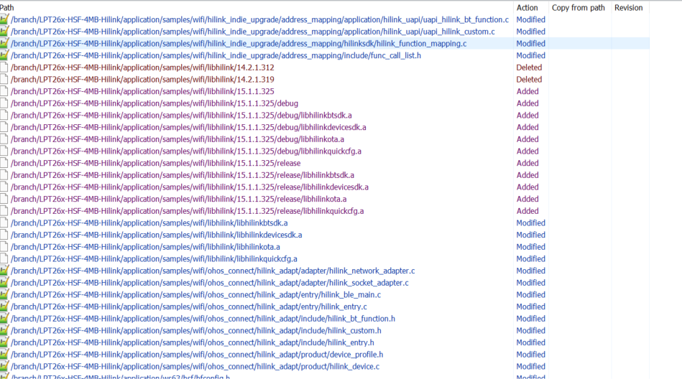

-------------------------------------------------------------
LPT26x-HSF-4MB-Hilink_V103_1.319_2.1.17_20251015
上报平台版本号：103_1.319_2.1.17（此仅为默认值，可根据实际项目需求，修改为客户应用版本信息）
Hilink SDK版本：14.2.1.319
海思SDK版本：1.10.103
汉枫SDK应用版本：2.1.17
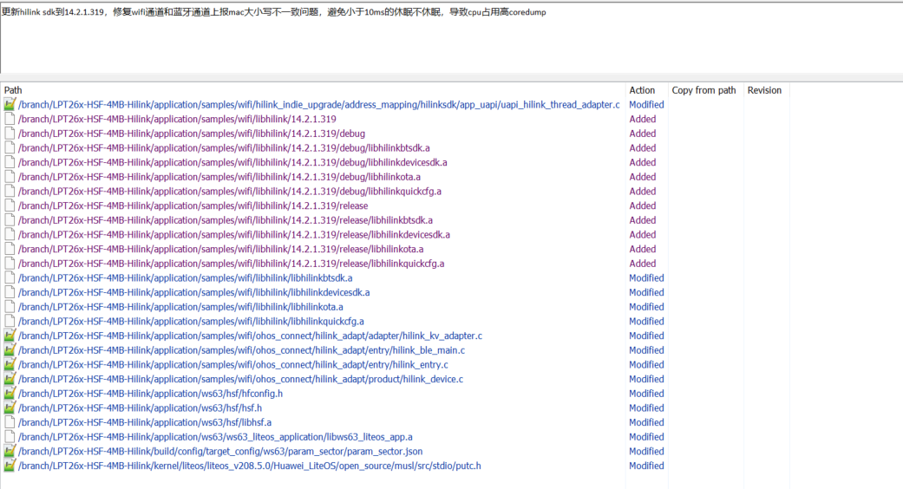
- 更新hilink sdk到14.2.1.319版本
- 修复wifi通道和蓝牙通道上报mac大小写不一致问题，hilink_device.c文件，GetMacStr接口"%02x:%02x:%02x:%02x:%02x:%02x"，小写“x”改为大写“X”
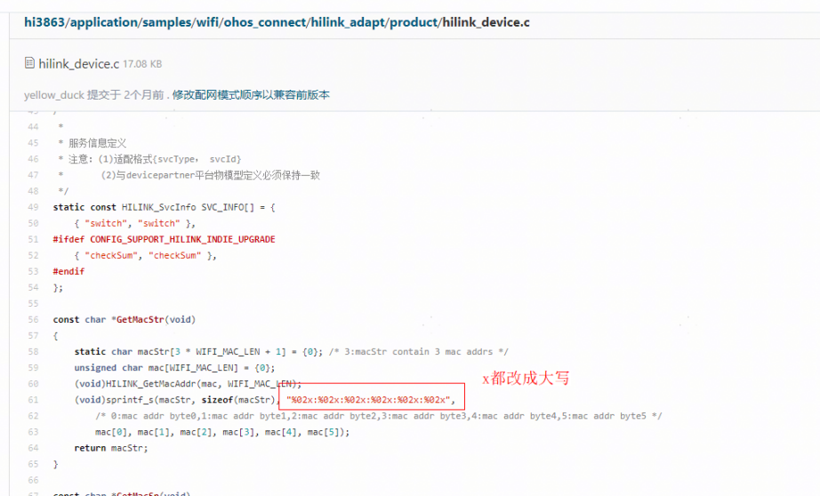
- 避免小于10ms的休眠不休眠，导致cpu占用高coredump
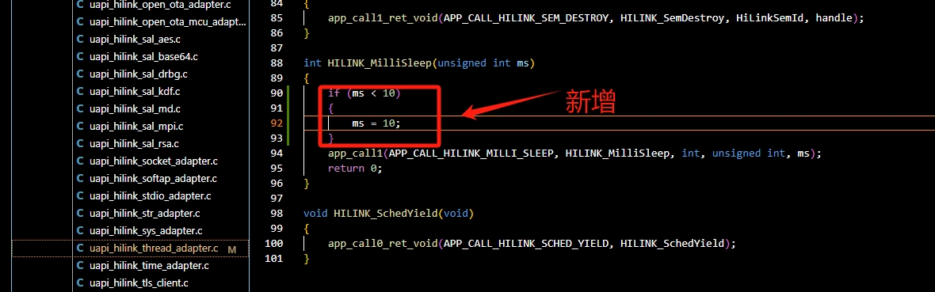
- 默认关闭星闪功能


-------------------------------------------------------------
LPT26x-HSF-4MB-Hilink_V103_1.312_2.1.15_20250812
Hilink SDK版本：14.2.1.312
海思SDK版本：1.10.103
汉枫SDK应用版本：2.1.15
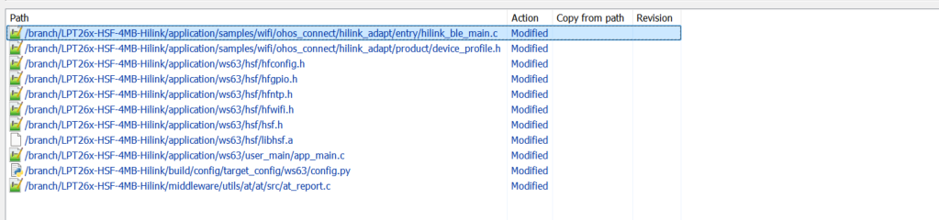
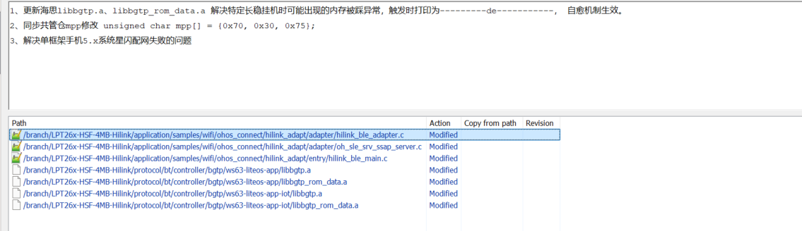
- 新增AT+MODE=4 //ble、sle辅助配网
- 解决连接服务器后AT+WSCAN 扫描热点失败问题
- 默认关闭ble底层打印
- 更改默认NTP服务器地址为ntp.aliyun.com
- 关闭雷达相关任务
- 解决单框架手机5.x系统星闪配网失败的问题
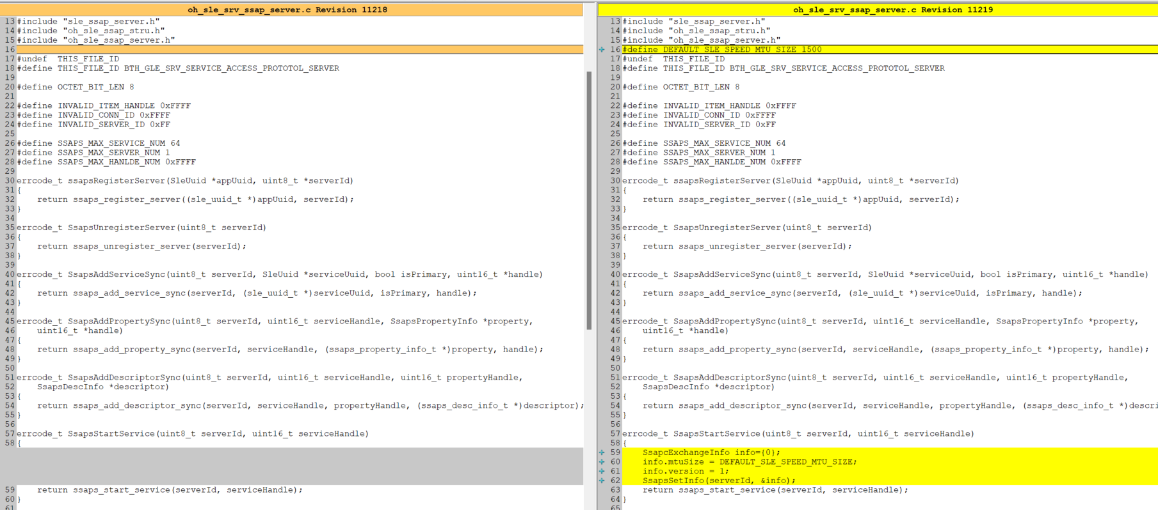
- 更改unsigned char mpp[] = {0x70, 0x30, 0x75};优化IOS设备发现
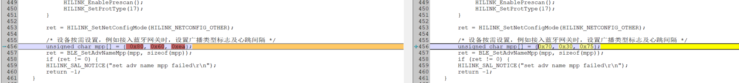
- libbgtp.a、libbgtp_rom_data.a 解决特定长稳挂机时可能出现的内存被踩异常，触发时打印为---------de-----------， 自愈机制生效
***************************************************************************************************************
LPT26x-HSF-4MB-Hilink_14.2.1.312_20250718
- 更改mpp心跳广播，解决IOS ble回连问题
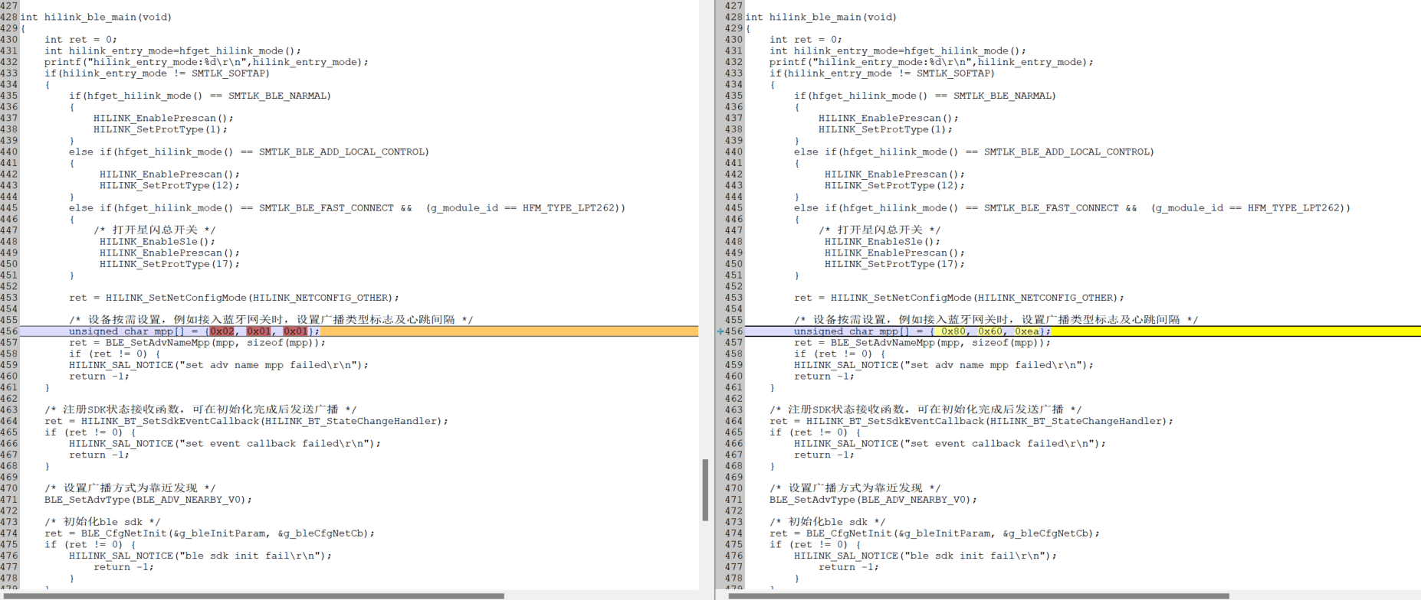
- 更新libbt_host.a 解决双联双控通过ble上报数据内存泄漏问题
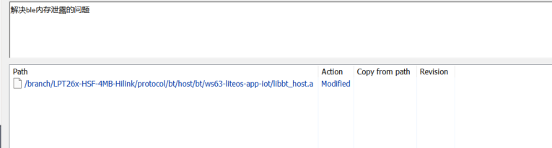
LPT26x-HSF-4MB-Hilink_14.2.1.312_20250714
1、解决特定MAC地址开头，使用iOS手机无法扫描到蓝牙广播问题
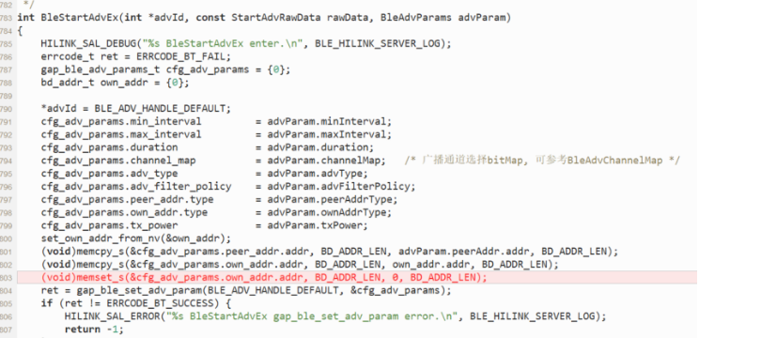
LPT26x-HSF-4MB-Hilink_14.2.1.312_20250709：
- 解决fast_report上报接口内存泄漏问题
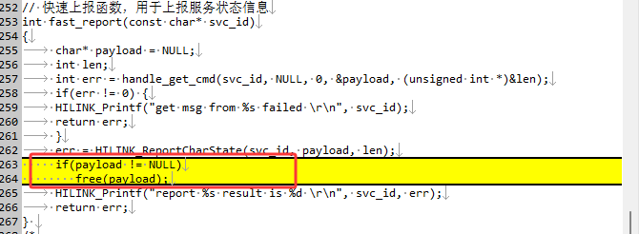

LPT26x-HSF-4MB-Hilink_14.2.1.312_20250704：
更新内容：
1、更新hilink sdk 到14.2.1.312版本
2、更新海思mfg固件解决产线BLE RX Fail的问题
3、增加AT+CONFIG属性初始化命令
4、增加双联双控sle/ble状态通知
5、更改服务属性最大为20个
6、解决特定mac IOS无法发现设备问题
7、解决生产2M烧录问题

LPT26x-HSF-4MB-Hilink_14.2.1.307_20250613：
hilink版本：14.2.1.307
更新内容：
1、更新WS63版本到1.10.103
2、更新hilink版本到14.2.1.307
3、增加AT+BMAC指令
4、增加生产json方式导入sn
5、支持mcu升级单包发送、支持wifi、mcu同时升级 限制mcu固件大小（最大192k）
6、双联双控本地控增加mcu版本上报
7、解决双联双控IOS连接问题
8、解决AT+PRODUCT崩溃问题
9、解决局域网升级结果返回问题
10、解决双联双控设备控制问题
11、解决自动化性能测试多次控制设备失败问题

LPT26x-HSF-4MB-Hilink_14.2.0.308_20250411：
1、增加AT+BTPOWER调节ble/sle功率
2、默认关闭局域网发现功能，debug模式下开启
3、关闭设备局域网自动升级功能
4、修改擦除flash超时时间
5、sdk增加自动化工具
6、关闭雷达线程，裁剪RAM空间
7、增加task最大创建数量

LPT26x-HSF-4MB-Hilink_14.2.0.308_20250306
1、增加AT+NTPRF、AT+NTPEN、AT+NTPTM、AT+NTPSER指令
2、dhcp增加hostname（路由器后台设备名称）
3、增加AT+MID、AT+WRMID指令
4、调整OS任务创建最大数量为32
5、增加pwm light demo
6、增加设置串口参数api hfset_uart_parameters
7、配网超时时间设置为10分钟，超时后退出配网状态

LPT26x-HSF-4MB-Hilink_14.2.0.308_20250214
1、增加mcu升级组件
2、增加uflash写入demo
3、解决user_main创建线程导致HILINK_main启动失败问题

LPT26x-HSF-4MB-Hilink_14.2.0.308_20250211
1、更新到hilink 14.2.0.308版本。
2、reload引脚设置上拉模式
3、增加AT+PRODUCT 客户产测模式
4、增加AT+WAMAC 查询模组ap mac指令

LPT26x-HSF-4MB-Hilink_14.2.0.305_V1.0.0_20250117
初版SDK，基于hilink 14.2.0.305版本。

